Výroční zpráva o činnosti školy

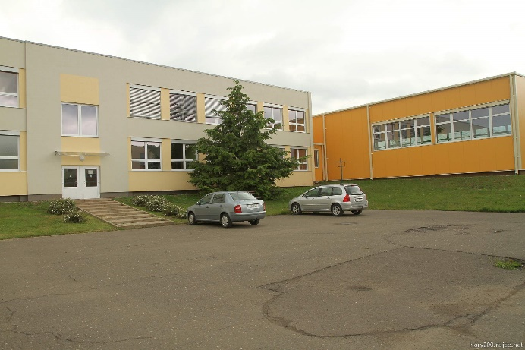
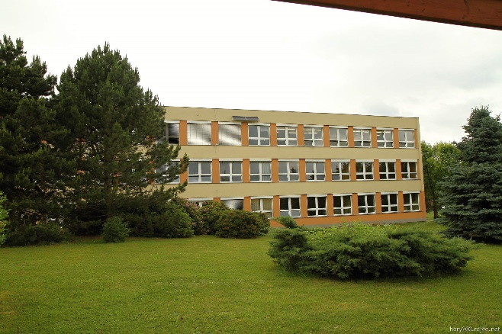

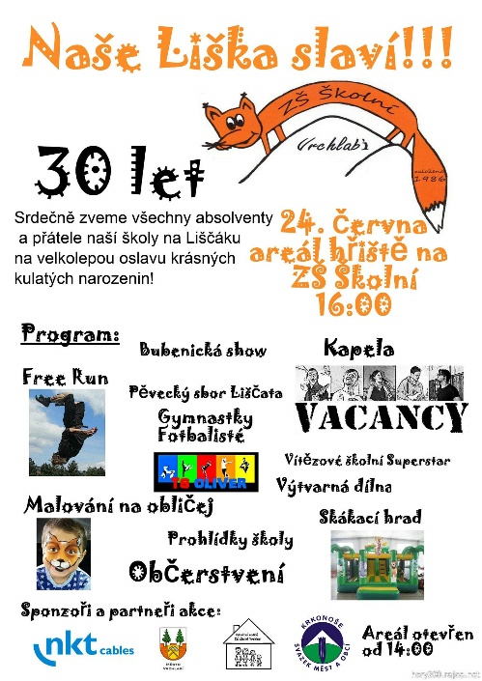

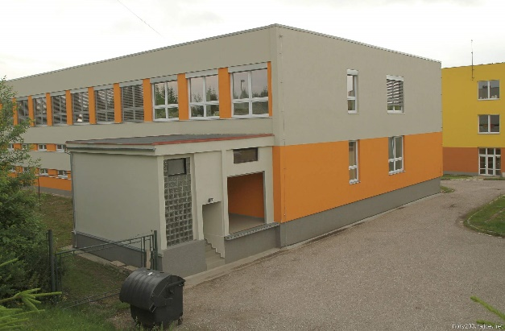
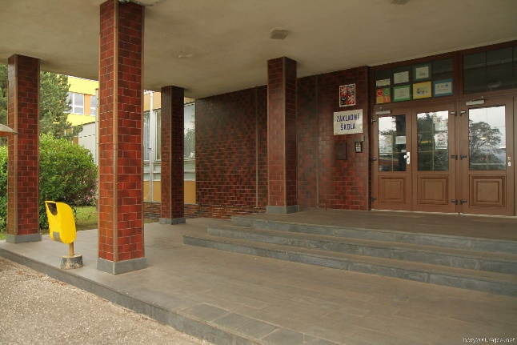

ve školním roce 2015/2016

www.zsskolnivr.cz

Obsah výroční zprávy:

1. Základní údaje o škole

2. Obory vzdělávání

3. Přehled pedagogických pracovníků školy

4. Údaje o přijímacím řízení

5. Přehledné údaje o výsledcích vzdělávání žáků

6. Údaje o dalším vzdělávání pedagogických pracovníků

7. Přehled dalších aktivit na škole

Testování žáků

Přehled akcí

Exkurze

Divadelní a kulturní představení

Besedy a výstavy

Sportovní akce

Vědomostní a umělecké soutěže

Prevence rizikového chování

ŠD – pořádané akce 2015 – 2016

8. Výsledky šetření provedené Českou školní inspekcí

9. Základní údaje o hospodaření školy

1. Základní údaje o škole

Kontaktní údaje školy
Název školy: Základní škola Vrchlabí, Školní 1336
Adresa školy: Školní 1336, 54301 Vrchlabí
Telefon: 499 421 563
Web: www.zsskolnivr.cz
IČO: 682 47 630
Identifikátor právnické osoby: 600 102 505
Vedení školy:
Ředitel: Mgr. Jan Palátka (palatka@zsskolnivr.cz)
Zástupce ředitele: Mgr. Blanka Kajčevská (kajcevska@zsskolnivr.cz)
Vedoucí učitelka 1. stupně: Mgr. Miloslava Graciasová (graciasova@zsskolnivr.cz)
Součásti školy:
Školní družina
Vedoucí vychovatelka školní družiny: Marie Havlová (havlova@zsskolnivr.cz)
Školní jídelna:
Vedoucí školní jídelny: Zdena Mejsnarová (mejsnarovaz@seznam.cz)

Bankovní spojení: MONETA Money Bank 320129524/0600
Školská rada:
zástupci zřizovatele - PhDr. Michal Vávra, Renata Albrechtová,
zástupci rodičů - Lenka Šimůnková, Lubomír Vlach,
zástupci školy - Mgr. Linková Romana, Mgr. Miloslava Graciasová
Internetové stránky: www.zsskolnivr.cz
www.jidelna-vrchlabi.cz

Stav k: 30. 9. 2015 - 486 žáků
30. 6. 2016 - 482 žáků
I. stupeň 273 žáků 12 tříd
II. stupeň 209 žáků 10 tříd
celkem: 22 tříd
Školní družina měla 6 oddělení po 30 žácích.

2. Obory vzdělávání
Učební plány:
12 tříd ŠVP pro ZV, 26. 8. 2013
10 tříd ŠVP pro ZV, 25. 8. 2015 – úpravy pro 2. stupeň
Ve čtyřech třídách - 3.D, 6.B, 7.A, 8.A se učili integrovaně 4 žáci se speciálními vzdělávacími potřebami pod vedením čtyř asistentek pedagoga.
Na druhém stupni jsme zavedli ve všech třídách 3 hodiny tělesné výchovy týdně.

3. Přehled pedagogických pracovníků školy
V roce 2015/2016 bylo ve škole zaměstnáno: 29 učitelů (6 mužů a 23 žen)
6 vychovatelek – Havlová, Mojková, Zapletalová, Stránská D., Stránská E., Sedláčková.
4 asistenti pedagoga– Zajíčková (7.A), Šimonková (6.B), Sedláčková (3.D),
Havlíčková (8.A).
1. stupeň |  | 2. stupeň |  | netřídní
1.A | Mgr. Hubařová | 6.A | Mgr. Vodnárková | Mgr. Paulů
1.B | Mgr. Nosková | 6.B | Mgr. Kubištová | Mgr. Krausová
1.C | Mgr. Linková | 7.A | Mgr. Roučková | Mgr. Trýzna
2.A | Mgr. Graciasová | 7.B | Mgr. Gaudelová | Mgr. Hanuš
2.C | Mgr. Zuzánková | 8.A | Mgr. Vodnárek | Mgr. Pasková
3.A | Mgr. Šubrtová R. | 8.B | Mgr. Suchardová
3.C | Mgr. Chrtková | 8.C | Mgr. Pleva | Mgr. Palátka
3.D | Mgr. Kociánová | 9.A | Ing. Zaplatílková | Mgr. Kajčevská
4.A. | Mgr. Hrnčířová | 9.B | RNDr. Sedláček
4.C | Mgr. Formanová | 9.C | Mgr. Sůvová
5.A | Mgr. Koniková
5.B | Mgr. Zavoralová
Výchovný poradce: Mgr. Dana Krausová
Koordinátor enviromentální výchovy: Mgr. Dušan Vodnárek
Koordinátor ŠVP: Mgr. Miloslava Graciasová, Mgr. Blanka Kajčevská
Koordinátor ICT: Mgr. Stanislav Trýzna
Metodik prevence: Mgr. Jitka Pasková
Ekonomický úsek: Lenka Marčíková, Iva Stránská
Správce budov: Lucie Vilímková (+ 9 provozních zaměstnanců - úklid)
Školník údržbář: Leoš Hanuš
Školní jídelna: vedoucí - Zdena Mejsnarová (+ 6 provozních zaměstnanců)
Péče o žáky se SPUCH
Všem žákům byla věnována péče v souladu s posudky PPP a SPC.
17 žáků s tzv. normativem (reedukace, přítomnost a péče asistentky pedagoga)
2 dyslektické asistentky – 6 žáků na reedukaci
7 žáků s IVP.

4. Údaje o přijímacím řízení
K zápisu v lednu 2015 přišlo 69 dětí. U 13 dětí bylo požádáno o odklad.
Do prvních tříd 1. 9. 2015 nastoupilo 54 žáků.

K zápisu k povinné školní docházce v lednu 2016 přišlo 75 dětí. U 11 dětí bylo požádáno o odklad povinné školní docházky.

5. Přehledné údaje o výsledcích vzdělávání žáků
Odchod žáků na střední školy:
 | celkem | chlapci | dívky
víceleté gymnázium | 7 | 3 | 4
čtyřleté gymnázium | 11 | 3 | 8
SOŠ | 31 | 23 | 8
SOU | 17 | 12 | 5
OU | 0 | 0 | 0
Chování žáků:
2. stupeň | 1. pololetí | 3 | 2. pololetí | 4
3. stupeň | 1. pololetí | 1 | 2. pololetí | 4

Prospěch žáků:
K 30. 6. 2016 neprospělo 9 žáků.
Z více předmětů neprospěl jeden žák a nemohl konat opravné zkoušky. K opravným zkouškám se nedostavili 3 žáci. Jeden z nich ukončil povinnou školní docházku v osmém ročníku. Dalších 5 žáků bylo komisionálně přezkoušeno v srpnu a všichni uspěli. Ročník budou opakovat tři žáci. Jeden žák bude opakovat na žádost zákonného zástupce a PPP ze zdravotních důvodů.

Ročník | Počet žáků | Prospělo s vyznamenáním | Prospělo k 30.6. | Neprospělo k 30.6. | Prospělo celkem 31.8. | Neprospělo k 31.8.
1. | 53 | 49 | 1 | 3 | 50 | 3
2. | 46 | 38 | 8 | 0 | 46 | 0
3. | 72 | 58 | 14 | 0 | 72 | 0
4. | 53 | 28 | 25 | 0 | 53 | 0
5. | 49 | 26 | 22 | 1 | 48 | 1
6. | 49 | 6 | 42 | 1 | 49 | 0
7. | 46 | 8 | 38 | 0 | 46 | 0
8. | 58 | 14 | 41 | 3 | 57 | 1
9. | 56 | 17 | 38 | 1 | 56 | 0
 | 482 | 244 | 229 | 9 | 477 | 5

6. Údaje o dalším vzdělávání pedagogických pracovníků

DALŠÍ VZDĚLÁVÁNÍ PEDAGOGŮ |  | školní rok 2015/2016
Název akce: | Místo: | Termín: | Kdo:
Dílny čtení – výzva 56 | Pardubice | 4.9.2015 | Roučková
Hodina pohybu navíc | Praha | 15.9.2015 | Sůvová
Dílny čtení – výzva 56 | Pardubice | 14.9.2015 | Chrtková
Jóga pro děti | Jičín | 30.9.2015 | Šubrtová R.
Seminář (vývoj k trvale udržitelnému způsobu života) | Maršov | 7.10.2015 | Vodnárek
Percepční a motorická oslabení ve školní praxi | Náchod | 16.10.2015 | Koniková
Matematická gramotnost | Lánov | 22.10.2015 | Koniková, Zavoralová, Hubařová, Chrtková, Šubrtová
Kouzelná půda – celoroční motivační hra | Jičín | 26.10.2015 | Hubařová, Linková
Setkání výchovných poradců s PPP | Trutnov | 10.11.15 | Krausová
KAPRADÍ | Hradec Králové | 20.11.2015 | Vodnárková, Vodnárek
OP VVV, MAS, MAP | Vrchlabí | 23.11.2015 | Palátka
Tablety a digitální škola | Praha | 25.11.2015 | Paulů, Kajčevská
Aktivní hemisféry | Jičín | 30.11.2015 | Šubrtová R., Zuzánková
Těžba surovin | Náchod | 22.1.2016 | Vodnárek, Krausová
Dětská kresba | Trutnov | 25.1.2016 | Hubařová, Linková
Charakteristika a ukázky dobrého vyučování matematice | Praha | 25.2.2016 | Kajčevská
MAXÍK stimulační program | Náchod | 1.4.2016 | Koniková
Seminář Aj FRAUS | Hradec Králové | 12.4.2016 | Zaplatílková
Úpravy ŠVP po změně RVP ZV | Hradec Králové | 17.5.2016 | Kajčevská
Odpady a obaly | Hradec Králové | 18.5.2016 | Vodnárek
Hodina pohybu navíc | Praha | 19.5.2016 | Sůvová, Kociánová
OP VVV Inkluze | Hradec Králové | 25.5.2016 | Palátka
Jak motivovat nemotivované dítě | Jičín | 25.5.2016 | Šubrtová R.
Zdraví 2020 – stravování, kondice, životní styl | Hradec Králové | 8.6.2016 | Vodnárková, Sůvová
Studium psychologie | Praha | 1x za měsíc | Chrtková

7. Přehled dalších aktivit na škole
Zdravotní tělesná výchova: 2 skupiny
Hodina pohybu navíc ŠD 3 skupiny
Volitelné předměty: Informatika 1 skupina Tvůrčí dílny 1 skupina
Seminář z matematiky 2 skupiny
Programování 1 skupina
Sportovní hry - chlapci 1 skupina
Kopaná 2 skupiny
Cyklistika a lyžování - dívky 1 skupina

Nepovinné předměty
gymnastika - dívky i chlapci 1. – 9. ročník
kopaná - chlapci 1. – 5. ročník – 2 skupiny sborový zpěv - chlapci i dívky 1. - 9. ročník – 2 skupiny

Testování žáků
- ČŠI zařadila naši školu do vzorku škol k testování 6. ročníků, téma čtenářská gramotnost.
6.A | 6.B | škola | ČR
73% | 68% | 70% | 71%

Přehled akcí

- Hlavní akcí byla oslava 30. výročí založení školy. Proběhla v 24.6.2016 ve spolupráci s Yellow Pointem na školním hřišti. Žáci si dopoledne prošli řadu atrakcí, soutěžili, zkoušeli si své schopnosti a dovednosti. Odpoledne byla škola otevřena pro veřejnost a absolventy s možností prohlídky školy s výkladem učitelů. Na pódiu vystoupili naši současní i bývalí žáci.
- Proběhly dva adaptační kurzy pro žáky 6. ročníků a jeden kurz ve třetím ročníku.
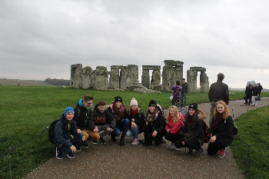
- OPVK - Výzva 56 - CZ.1.07/1.1.00/56.2740 Četba a zahraniční jazyky jako zábava - Čtenářské dílny – 4 šablony – 2. – 9. ročník, podpoření čtenářské gramotnosti, nákup nových knih, studijní pobyt 60 žáků v jižní Anglii v městě Gosport (2.-8.11.2015)
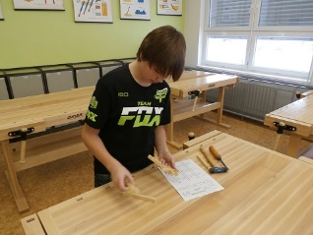
- OPVK – výzva 57 - CZ.1.07/1.1.00/57.0369 Dílna a individuální dovednosti – Modernizace
školní dílny, nákup nářadí, On-line jazyky –
výuka angličtiny přes internet, Školení pedagogických pracovníků
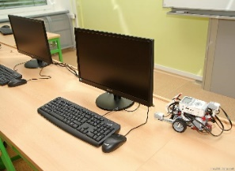
- Robot je můj kamarád – za sponzorování ŠKODA AUTO a.s. - nová učebna robotiky, programovatelné stavebnice LEGO, zavedení nového volitelného předmětu programování, podpora technických oborů při volbě povolání
- „QUEST“ – 8.A + p. uč. Vodnárek - příprava dvou tras ve městě, S Gendorfem centrem města a S Gendorfem až na Kačák, otázky k historii i současnosti našeho regionu
- „Krkonoše všemi smysly a tak trochu ještě dál“ dlouhodobý ekologický projekt viz webové školní stránky
- „Bezpečné zastávky“ – doplnění kreseb na prosklené autobusové zastávky po Vrchlabí
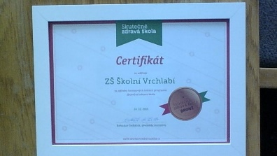
- Skutečně zdravá škola – získání bronzového certifikátu, podpora zdravého stravování
- Třídní projekty - Bylinková zahrada – 5. ročníky
- Akce školního parlamentu:
30.3. - Den naruby – žáci 8. – 9. ročníku učili pod dohledem vyučujících, připravili si hodiny
28.1. - Elegantní den – pro pololetní vysvědčení v elegantním oblečení
30.5. - Pyžamový den – do školy ve vhodném pyžamu
- Ovoce do škol – každý týden žáci 1. stupně obdrželi určitý druh ovoce či zeleniny
- Recyklohraní - třídění a recyklace odpadů (+ sběr použitých malých elektrospotřebičů a stolních olejů)
- Prodej výrobků Fair Trade ve školním bufetu
- Klub mladých čtenářů a Popron
- Žákovská knihovna otevřena dva dny v týdnu
- Pěvecký kroužek vystupoval při různých akcích ve městě, viz webové stránky školy
- Spolupráce s Krnapem (Myslivost, Tma přede mnou – dotkněme se Krkonoš, Obojživelníci, Krkonošské louky, Staré ovocné odrůdy, Den Země), úklid hor – okolí Špindlerova Mlýna (19. 4. – 3 třídy)
- Spolupráce s Gymnáziem Vrchlabí – pokusy B-Ch pro žáky 9. ročníků
- Spolupráce se střediskem ekologické výchovy SEVER, pobytové zájezdy -Team bulldingové aktivity
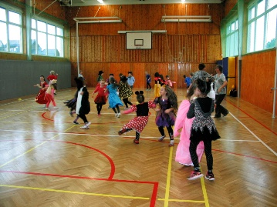
- Spolupráce s Diakonií – účast na velikonočních dílnách
- Mikuláš pro 1. stupeň – 9.C
- Vánoční besídky tříd
- Maškarní karneval 1. ročníky
- Čarodějnický rej pro 1.stupeň – 9. ročníky
- Pasování na čtenáře – 1. roč.
- Organizace zápisu dětí do 1. tříd a uvítání budoucích prvňáčků
- Prohlídka školy dětmi z MŠ Komenského, Jiráskova, Letná a Dvořákova (setkání ve třídách a v oddělení ŠD)
- Den otevřených dveří pro budoucí 6. ročníky
- Slavnostní předání pamětních listů žákům 9. ročníků na zámku (p. starosta Sobotka)
- Byl financován již osmý rok vzdělávání dvou indických dětí Mary a Jervina (částka na jeden školní rok činí 5 000 Kč na dítě), děti zasílají dopisy a informují o svém vzdělávání
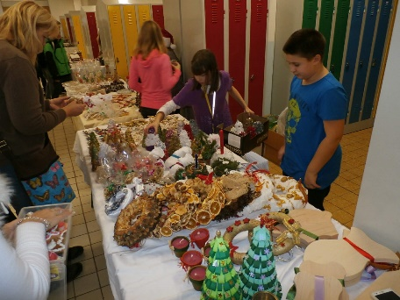
- 13. ročník vánočních trhů – Učíme se pomáhat potřebným
(10. 12. výroba, 11. 12. prodej)
Hlasováním se žáci rozhodli věnovat výtěžek pro domácí hospic Duha a část věnovat na podporu sociálně slabých žáků naší školy
50 000 Kč – Centrum domácí hospicové péče – Domácí hospic Duha, o.p.s.,
35 000 Kč – SRPŠ pro sociálně znevýhodněné děti.
- Náboráři ze středních škol z Vrchlabí, Nové Paky a Bydžova seznámili žáky 9. ročníků s možnostmi studia.
- Ve škole a ve školní družině jsme umožnili praxi studentkám pedagogických fakult, VOŠP a SPgŠ.

Exkurze

Městská knihovna
Školní knihovna – 2. ročníky
Úřad práce Trutnov – 9. ročníky (volba povolání)
Burza škol Trutnov 9. ročníky
Poslanecká sněmovna – 9. ročníky
NKT Cables – 9. ročníky
ŠKODA AUTO a.s. – žáci z předmětu programování, 9. roč.
Planetárium v Hradci Králové – 3. r.
Muzeum Jilemnice
Firma RAUTIS Poniklá – vánoční ozdoby
Městský úřad Vrchlabí – 9. ročníky
Hasiči a záchranná stanice Vrchlabí - 3.– 4. ročníky
Čistička odpadních vod a úpravna vody Vrchlabí
Tkalcovské muzeum Trutnov Voletiny - dívky 8. roč.
TPCA Kolín – 8. roč.
Muzeum ve Vrchlabí
Farma Mejsnar – 7.A, 7.B
ZOO Dvůr Králové, ZOO a Botanická zahrada Liberec
IQ Landia Liberec – 3. A
Dinopark Liberec – 2. ročníky
Ratibořice – 4. ročníky

Divadelní a kulturní představení

15.9. a 8.10. - Pohádka ze starého mlýna – 2.- 4. roč.
21.9. - Jan zvaný Hus – 5. – 7. roč.
2.11. – P. Hrabě – Hudební nástroje
22.12. Divadlo Hradec Králové – Tři mušketýři – 9. roč
11.2. Divadlo Hradec Králové – Romeo a Julie – 8. roč
23.3. Malá čarodějnice –2.- 3. roč.
29.3. Divadlo Novozámská – 1. - 2. ročníky
3.3. Pernštejni – Přemyslovci na českém trůně
10.3. Karel IV – 5. – 6. ročníky
22.4. Divadlo Hradec Králové - Kytice – 8. roč.
2.6. Taneční revue TS Oliver
10.6. Divadlo Hradec Králové – Srpen v zemi indiánů – 9. roč.
28.6. Liška hledá SUPER STAR - finále na Střelnici, Casting 13.6.

Besedy a výstavy
- Čas proměn – beseda o dospívání – 6. ročníky dívky
Na prahu mužnosti – 6. ročníky chlapci
- Prevence pohlavních chorob – 9.roč. studentky SZŠ Trutnov
- Transidentity a sebevyjádření – beseda pro 8. ročníky
- Špilar Afrika – Tanzánie, Keňa, Zanzibar – 2. stupeň
- Východní Afrika (Planeta 3000) – 4.-5. roč.
- Cesta do pravěku
- Zdravé zoubky – 2. a 3. roč.
- Péče o zuby – 2. ročníky (medici z HK)
- Zaleš – Odchov orlů – 1. stupeň
- MAXÍK (Šubrtová R., Koniková) grafomotorický kurz pro budoucí prvňáčky
- Výstava výtvarných prací „Naší LIŠCE už je třicet“ v knihkupectví Gendorf
- Hadi – 1. stupeň, 6. – 7. ročníky

Sportovní akce:
- dva pobytové lyžařské zájezdy pro žáky 7. a 8. ročníků
- jarní soustředění fotbalistů v Jičíně 23. - 26. 3. 2015
- náborový turnaj pro zájemce o kopanou
- plavecký výcvik v Jilemnici – 2. - 3. roč. (březen až květen)
- využívání zimního stadionu k bruslení v rámci hodin TV
- výbava jízdního kola, bezpečná jízda, způsob jízdy na kole
(dopravní výchova na hřišti – 1. st.)
- HPN – Hodina pohybu navíc, projekt pro žáky 1. stupně, podpora zdatnosti
žáků pod vedením učitelů tělesné výchovy

22.6.2016 – Olympijský běh
21.6.2016 – Turnaj mateřských škol v kopané
15.6.2016 – Krajský turnaj fotbalu st. žáci – 1.místo
9.6.2016 – Hartecká alej – běh
18.5.2016 – Pohár rozhlasu - okres
11.5.2016 – Štafetový běh 1.st. - kraj
10.5.2016 – Pohár rozhlasu okrsek
4.5.2016 – Štafetový běh 1.st. okres – postup
3.5.2016 – M´C Donalds Cup 4.-5.ročníky - okres
27.4.2016 – M´C Donalds Cup 4.-5.ročníky - okrsek
22.4.2016 – okrsek minifotbal 6.-7.ročníky
5.4.2016 – Přehazovaná – turnaj v Lánově (dívky 7.-8.roč.)
1.4.2016 – Vybíjená okresní kolo 4.-5.ročníky: 1 družstvo
31.3.2016 – Vybíjená okresní kolo 6. ročníky: 2 družstva
22.3.2016 – Vybíjená okrskový turnaj 4.-5.ročníky
21.3.2016 – Vybíjená okrskový turnaj 6. ročníky
14. – 17.3.2016 – Soustředění fotbalistů (Jičín)
17. – 18.3.2016 – Lyžování Bubákov – výběr žáků
3.3.2016 – Halová kopaná Hostinné
29.2.-4.3.2016 – Lyžařský výcvik 7.A a výběr žáků
17.2.2016 – Pohár v běhu na lyžích 1.stupeň
18.-22.1.2016 – Lyžařský výcvik 7.B
17.12.2015 – Sportovní den 2. stupně
10.12.2015 – Vánoční turnaj fotbal – 4.-5.tř.
3.12. 2015 – Halová kopaná okrsek
27.11.2015 – Florbal okres ml. chlapci
26.11.2015 – Florbal okres st. chlapci
23.11.2015 – Futsal Lázně Bělohrad
20.11.2015 – Futsal Náchod
4.11. 2015 – Běh zámeckým parkem – 1. stupeň
27.10.2015 – Coca Cola Cup
23.10.2015 – Florbal ml. chlapci 1.m.
22.10. 2015 – Florbal st. chlapci 2.m.
21.10. 2015 – Florbal dívky
6. 10 2015 – Malá kopaná okres – 10 žáků
2. 10. 2015 – Coca Cola Cup – 15 žáků
1.10. 2015 – Přespolní běh Trutnov – 24 žáků
29. 9. 2015 – Krkonošské sportovní hry
15.9. 2015 – Můj první gól – nábor fotbal MŠ a 1. roč.

Vědomostní a umělecké soutěže:

Olympiáda v Aj školní kolo 5 ž. okresní kolo 2.ž.
Olympiáda v Z školní kolo 15 ž. okresní kolo 6 ž.
Pythagoriáda školní kolo 86 ž.
Požární ochrana očima dětí – literární soutěž – okr. kolo . 1 ž. 2. místo
„Já už to znám, umím…“ – soutěž pro 8.-9. roč., SŠTŘ Hlušice

Finanční gramotnost
– 63 žáků se účastnilo 7. ročníku celostátní soutěže vyhlášené MŠMT.
Dvě tříčlenné skupiny žáků 5. a 6. ročníku postoupily do okresního kola a obě obsadily druhá místa.
Tuta Via Vitae aneb bezpečná cesta životem pro občana EU
– 18 žáků se účastnilo 1. ročníku celostátní soutěže vyhlášené MŠMT. Přes okresní a krajské kolo postoupilo družstvo tří děvčat 6. ročníku do celostátního kola do Prahy. Soutěž proběhla v areálu kláštera Emauzy.
Mezinárodní soutěž Matematický KLOKAN 18. 3. 2016
Kategorie CVRČEK 2. - 3. tř. 107 ž.
Kategorie KLOKÁNEK 4. - 5. tř. 88 ž.
Kategorie BENJAMÍN 6. - 7. tř. 84 ž.
Kategorie KADET 8. - 9. tř. 100 ž.

Prevence rizikového chování
Analýza problematiky rizikového chování žáků ve škole je důležitá pro zjištění aktuálního stavu, stanovení příčin rizikového chování a vytýčení cílů prevence. Mapování vztahů mezi žáky probíhá celoročně. Na 1. stupni sledují třídní učitelé své třídy a případné problémy řeší ihned, mohou se obrátit na ŠMP. Na 2. stupni probíhají třídnické hodiny s předem určeným cílem a aktivitami vedoucími k jeho naplnění. Učitelé každý měsíc informují ŠMP prostřednictvím jednoduchých dotazníků zaměřených na projevy rizikového chování žáků. Byly využity připomínky dětí, schránka důvěry, hodiny předmětů výchovného charakteru – výchova ke zdraví. Vycházíme také z hodnocení úspěšnosti pořádaných akcí.
Daří se:
- velmi se osvědčilo pořádání adaptačních kurzů pro nové nebo problémové třídní kolektivy, spokojeni byli žáci i učitelé
- škola poskytuje žákům dostatek volnočasových aktivit
- úspěšný byl každoroční projekt „Pomáháme potřebným“ - potěšil nás velký zájem rodičů o tyto společné akce
- celoškolní výtvarná výstava - květen
- uskutečnili jsme dny otevřených dveří pro rodiny budoucích šesťáků
- Liška hledá Superstar – pěvecká soutěž (kvalitní trávení volného času)
- účastníme se kulturních a sportovních akcí
- zařazení do projektu Skutečně zdravá škola
- nabízíme volnočasové aktivity pro žáky – keramika, kopaná, pěvecký sbor
- odebíráme a využíváme časopis Prevence
Nedaří se:
- častější absence a pozdní příchody do školy některých žáků
- špatná komunikace s některými rodiči problémových žáků
- nevhodné chování starších žáků vůči učitelům
- časté odmítání vydání žákovské knížky učitelům (2. stupeň)
- nejednotné řešení některých případů porušení školního řádu
Všichni žáci byli seznámeni se školním řádem, od zákonných zástupců jsme získali souhlas (nesouhlas) na testování, natáčení videozáznamu.
Na druhém stupni probíhala výuka výchovy ke zdraví.
Vyvstalé problémy a stížnosti ve školním roce 2015/2016 metodik prevence osobně prověřil a osobně vedl nebo pomáhal s průběhem řešení, jednání.
Navrhované sankce byly projednány na pedagogické radě a odhlasovány pedagogickým sborem.

ŠD – pořádané akce 2015 – 2016
„Poznej svého kamaráda“:
– navazování přátelské atmosféry v jednotlivých odděleních
– seznámení s novými žáky
– společné hry
– vytváření nových kolektivů
Adaptační kurz 3.A – spolupráce s tř. uč.
Barevný podzim – výroba draků, duchů, vycházky podzimní krajinou, sběr přírodnin
Výlet do Špindlerova Mlýna – procházka kolem Labe
Sportovní vycházky v okolí školy – průlezková hřiště – Vejsplachy, pivovar, sídliště, Liščí farma
Čertovská nadílka – předání dárků v oddělní
Keramika – výroba drobných dárků pro vánoční trhy „ Učíme se pomáhat“, tvořivé dílny s rodiči
Soutěžní vánoční odpoledne
Zimní hry a sporty, hry na sněhu
Příprava plakátků pro děti k zápisu do 1. tř.
Jarní prázdniny „Cesta kolem světa“:
– Labyrint divadlo Drak – HK,
– Dino park Liberec, KRNAP,
– Cesta do Afriky – přednáška Z. Havlové,
– kuželky, plavecký bazén, sportovní soutěže
Návštěva dětí z mateřských škol
Pobyt na dopravním hřišti – dodržování dopravních předpisů (kola, koloběžky)
Pomoc při jarním úklidu v okolí školy
INTERHAF – ukázka výcviku psů – p. Žváčková

8. Výsledky šetření provedené Českou školní inspekcí:

ČŠI byla přítomna při zápisu žáků do 1. ročníku dne 19. 1. 2016. Sledovala dodržování právních předpisů, které se vztahují k poskytování vzdělávání a školských služeb se zaměřením na organizaci zápisů k povinné školní docházce. V protokolu o kontrole je uvedeno, že nebylo zjištěno žádné porušení předpisů.

9. Základní údaje o hospodaření školy:
Tato data jsou zpracována jako samostatná příloha č. 1 výroční zprávy.

Zprávu vypracovaly: pí. Blanka Kajčevská
pí. Miloslava Graciasová
pí. Marie Havlová
pí. Jitka Pasková

Ve Vrchlabí 15. 10. 2016 Jan Palátka
ředitel školy

Zpráva předložena Školské radě ke schválení dne 21. 11. 2016.

p. Šimůnková……………………………… datum…………………………
p. Vlach…………………………………… datum……………………….…
p. Albrechtová ……………………………. datum………………………....
p. Vávra……………………………… datum……………………….…
p. Graciasová ………………………… datum…………………………
p. Linková………………………………… datum………………………….

